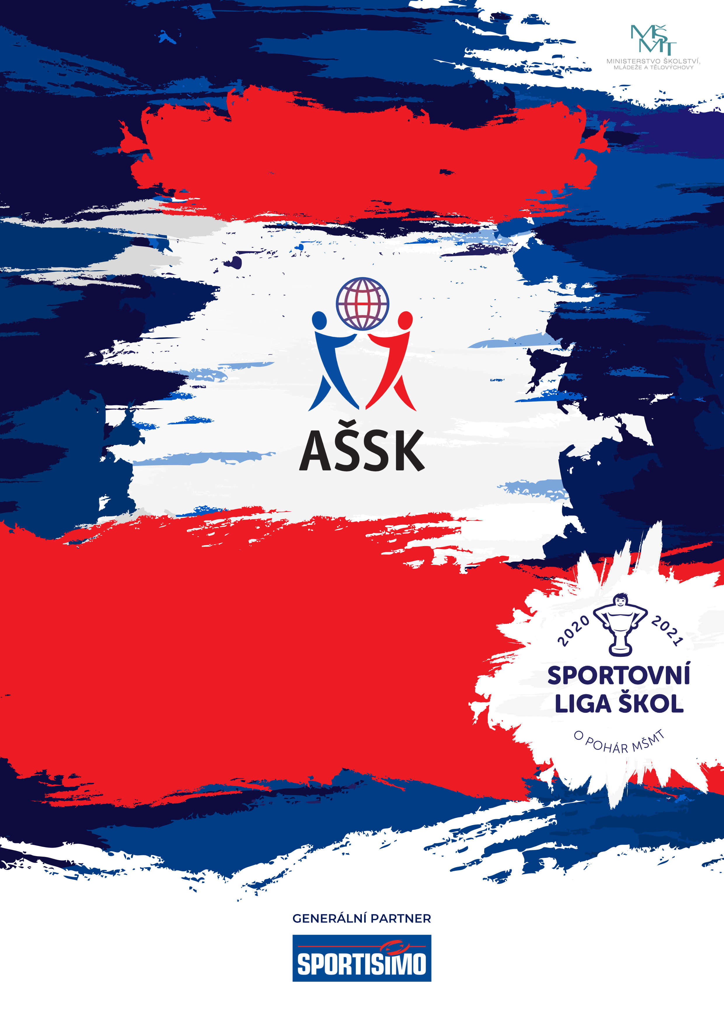
18. 4. 2024 – kategorie II
Vybíjená
oblastní kolo Žatec

VYBÍJENÁ – oblastní kolo
II. kategorie
Přebor města Žatce
P R O P O Z I C E

A/ Všeobecná ustanovení
Pořadatel | ZŠ, Žatec, Jižní 2777  Asociace školních sportovních klubů  Městský úřad Žatec
Termín | 18. dubna 2024 (čtvrtek)
Místo | Tělocvična ZŠ, Žatec, Jižní 2777 (vstup zadním vchodem)
Prezence | 8:00 – 8:20
Začátek soutěže | 8:30
Kategorie | Kategorie II. – 1. stupeň ZŠ (4. a 5. třída)  - ročník 2014, 2013, 2012  - A: otevřená – hraje libovolný počet chlapců a dívek, nebo pouze chlapci nebo pouze dívky  - Podmínky: družstvo je složené z žáků jedné školy, členové družstva musí odpovídat ročníkem narození a příslušným stupněm vzdělání  Výjimka:  pokud žák opakuje ročník, zařadíte jej do té kategorie, které by odpovídal,  pokud by ročník neopakoval (platí i pro žáky s OMJ)
Ředitel soutěže | Mgr. Jaroslava Šmejcová
Přihlášky | Zasílejte do úterý 16. 4. 2024  na e-mail: daniela.barochova@seznam.cz
Soupisky | Na přeposlaném formuláři odevzdá vedoucí družstva při prezenci.  Soupiska musí být potvrzena ředitelem vysílající školy. Bez řádně vyplněné soupisky nebude družstvo do soutěže zařazeno.
Účastníci | Družstvo má deset členů + nejvýše dva náhradníky a 1 vedoucího. Vedoucí družstva musí být v pracovně právním vztahu se školou a zároveň starší 18 let.
Zdravotní zabezpečení  a dozor nad žáky | Účastníci akce nejsou pořadatelem pojištěni proti úrazům, krádežím ani ztrátám. Za zdravotní způsobilost odpovídá vysílající škola. Účastníci musí mít s sebou průkazku zdravotní pojišťovny. Dozor nad účastníky zajišťuje v plném rozsahu a po celou dobu soutěže vysílající škola (Vyhláška MŠMT ČR č.55/2005 §7, odst. 2). Vedoucí družstev odpovídají po celou dobu soutěže za bezpečnost a chování členů výpravy.
Startovné | Družstva startovné neplatí

B/ Technická ustanovení
Podmínky účasti | Soutěž se řídí všeobecnými podmínkami stanovenými AŠSK ČR. V družstvech mohou startovat pouze hráči příslušné školy s věkovým omezením, kteří jsou na soupisce potvrzené ředitelem školy.
Materiální zabezpečení | Družstvo nastupuje v jednotném cvičebním úboru a čisté sportovní obuvi.
Protesty | Jsou přijímány pouze v písemné podobě do 15 minut po ukončení zápasu ředitelem soutěže s vkladem 200.- Kč. Při zamítnutí protestu propadá vklad pořadateli.
Pravidla | Hraje se podle pravidel vybíjené, která jsou schválena AŠSK.
Rozhodčí | Rozhodčí budou jmenováni z řad pedagogického doprovodu před zahájením soutěže, znalost pravidel nutná, s sebou píšťalku.
Okresní kolo | Počet postupujících družstev do okresního bude určen podle počtu účastníků.
Ceny | Každé družstvo obdrží diplom a první tři týmy medaile.
Ostatní | „Realizace soutěže byla podpořena Ministerstvem školství, mládeže a tělovýchovy“

Mgr. Jaroslava Šmejcová Mgr. Martin Hnízdil organizátor a ředitel soutěže ředitel školy

